**giới thiệu về phần mềm quản lý khách sạn**

**I. Giới thiệu chung**

**1.1. Tổng quan về phần mềm**

Phần mềm tích hợp các chức năng, nghiệp vụ cơ bản giúp việc vận hành, quản lý khách sạn một cách chuyên nghiệp, dễ dàng hơn cho nhân viên, người quản lý như:

**Ứng dụng của phần mềm quản lý khách sạn.**

+ Đặt phòng hay check-in… thông qua máy tính và có thể được thực hiện nhanh chóng thông qua một vài cú nhấn chuột đơn giản.

+ Sự phức tạp liên quan đến việc quản lý dữ liệu trên giấy tờ được giảm đi đáng kể. Tất cả những bản ghi và các hồ sơ có thể dễ dàng lưu trữ trên phần mềm máy tính với sự phân quyền rõ ràng giúp tránh để lộ thông tin quan trọng.

+ Nhiều nhiệm vụ khác như lập kế hoạch các sự kiện khách sạn, quản lý cơ sở dữ liệu cho các văn phòng, quản lý nhân viên, khách sạn và các công việc khác có thể được giám sát và kiểm soát bởi một hệ thống tin cậy và duy nhất.

+ Khách hàng có thể đặt phòng và lựa chọn các dịch vụ trực tiếp thông qua trang website của khách sạn. Và điều này không có chỗ cho bất kỳ một sự tham gia của bên thứ ba.

**1.2. Cơ sở xây dựng**

+ Viết bằng ngôn ngữ C# : Là một ngôn ngữ lập trình đơn giản, hiện đại, hướng đến nhiều mục đích sử dụng, và là một ngôn ngữ [lập trình hướng đối tượng](https://vi.wikipedia.org/wiki/L%E1%BA%ADp_tr%C3%ACnh_h%C6%B0%E1%BB%9Bng_%C4%91%E1%BB%91i_t%C6%B0%E1%BB%A3ng).

+ Sử dụng visual 2015 và visual 2017 hỗ trợ nhiều [ngôn ngữ lập trình](https://vi.wikipedia.org/wiki/Ng%C3%B4n_ng%E1%BB%AF_l%E1%BA%ADp_tr%C3%ACnh) khác nhau và cho phép trình biên tập mã và gỡ lỗi để hỗ trợ (mức độ khác nhau) hầu như mọi ngôn ngữ lập trình.

+ Winform là một [thư viện lớp](https://en.wikipedia.org/wiki/Library_(computing))[đồ họa](https://en.wikipedia.org/wiki/Graphical_user_interface) (GUI) được bao gồm như một phần của [Microsoft](https://en.wikipedia.org/wiki/Microsoft)[.NET Framework](https://en.wikipedia.org/wiki/.NET_Framework) , cung cấp một nền tảng để viết các ứng dụng khách phong phú cho máy tính để bàn, máy tính xách tay và máy tính bảng.

+ Các thành viên trong nhóm trao đổi với nhau thông qua github và mạng xã hội.

**Github:**  là một dịch vụ sử dụng hệ thống quản lý phân tán giúp người dùng lưu trữ source code cho các dự án.

**Cách thức hoạt động**: Bạn có thể làm mọi chuyện thay đổi source code ở local, sau khi đã thay đổi xong, bạn sẽ commit những thay đổi đó lên server và bản lên server phải là bản hoàn chỉnh một tính năng nào đó, hoặc fix bug xong, test xong hoặc ít nhất bản đó phải chạy được. Không được commit code dở dang, chưa qua test lên repository server sẽ làm ảnh hưởng đến các thành viên khác, ngược lại bạn có thể làm điều đó ở repository local (Bạn cũng có thể tạo một branch ở server cho việc commit code dở dang hay tính năng chưa hoàn thành như từng làm với SVN, nó sẽ chiếm space ở server cũng như làm mất thời gian của bạn vào việc tương tác kết nối với server, vậy tại sao không commit nó lên repository local nhỉ, vừa nhanh thao tác lại không mất space của server.

**II. Chức năng chi tiết và giao diện chính của phần mềm**

phần mềm gồm 12 form chính đảm nhiệm thực hiện các nghiệp vụ, chức năng riêng:

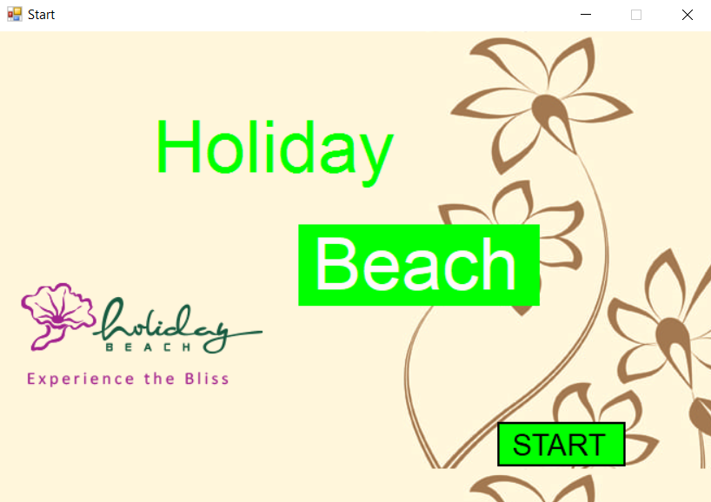

*Hình 1: Giao diện ban đầu của phần mềm.*

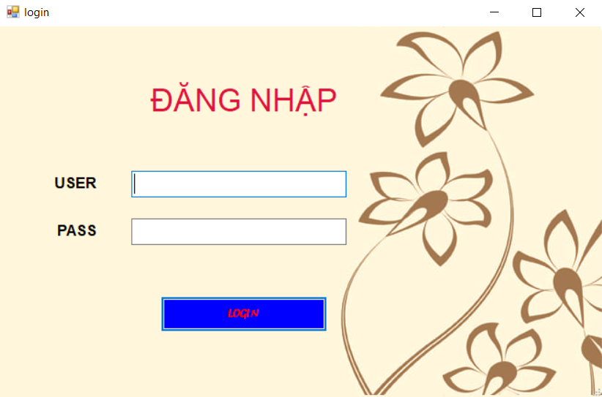

*Hình 2: Cửa sổ đăng nhập.*

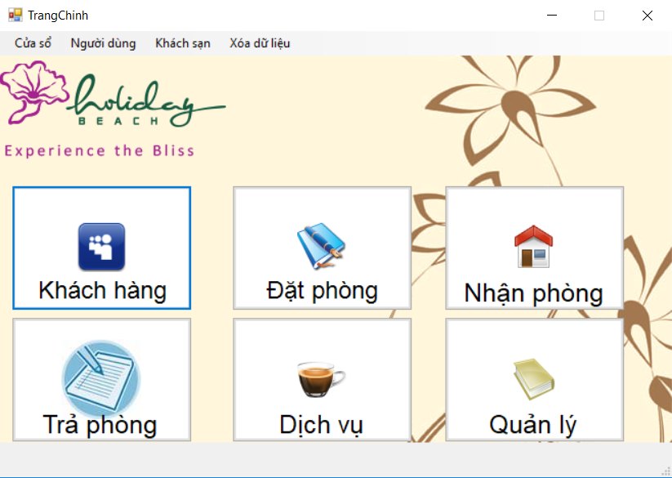

*Hình 3: Menu chính của phần mềm.*

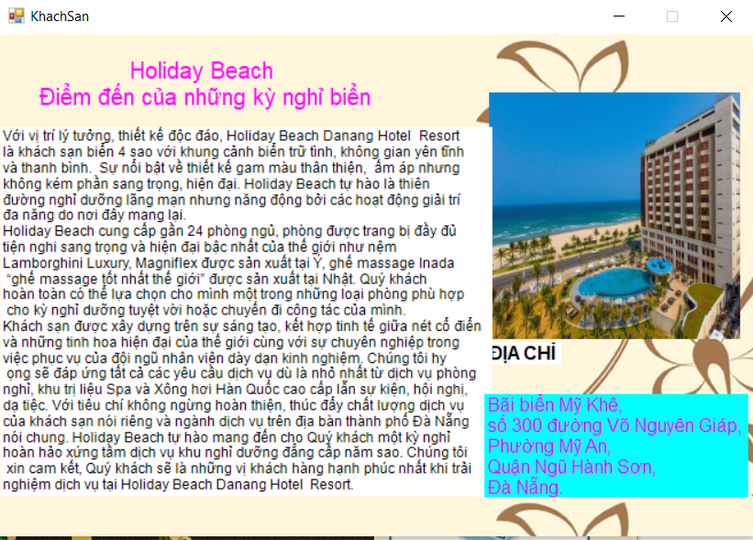

*Hình 4: Giới thiệu về khách sạn.***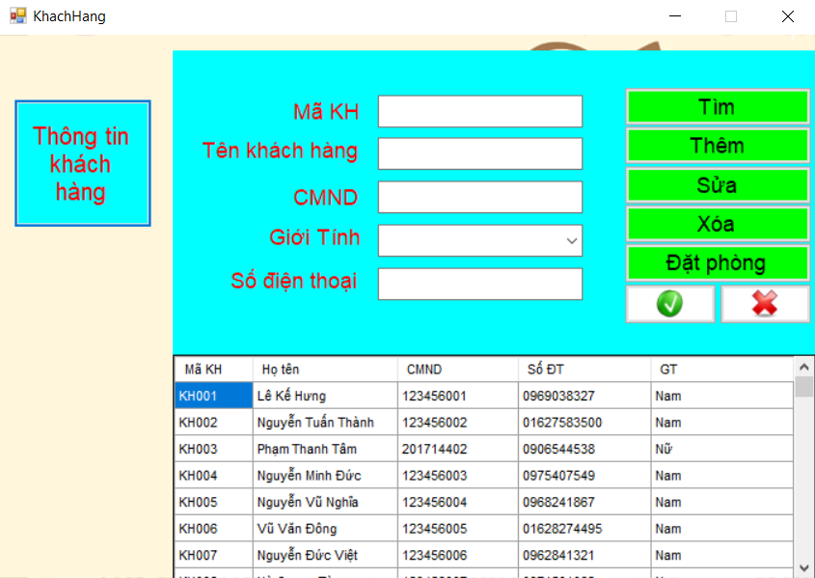**

*Hình 5: Giao diện quản lý khách hàng.*

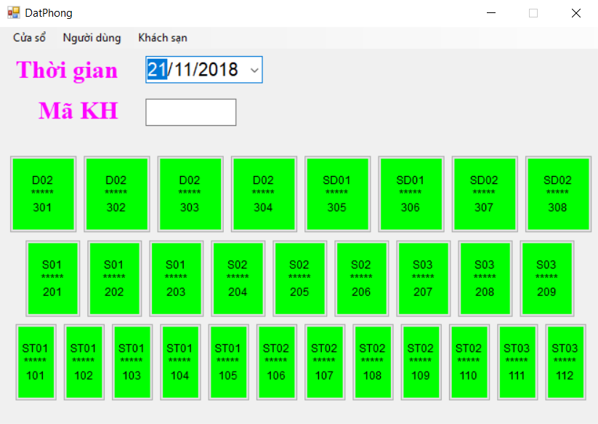

*Hình 6: Giao diện đặt phòng.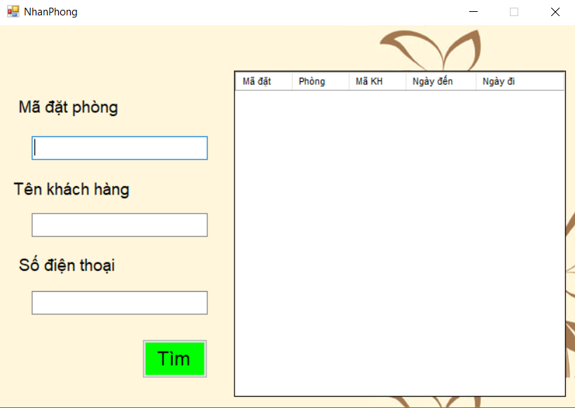Hình 7: Giao diện nhận phòng.*

**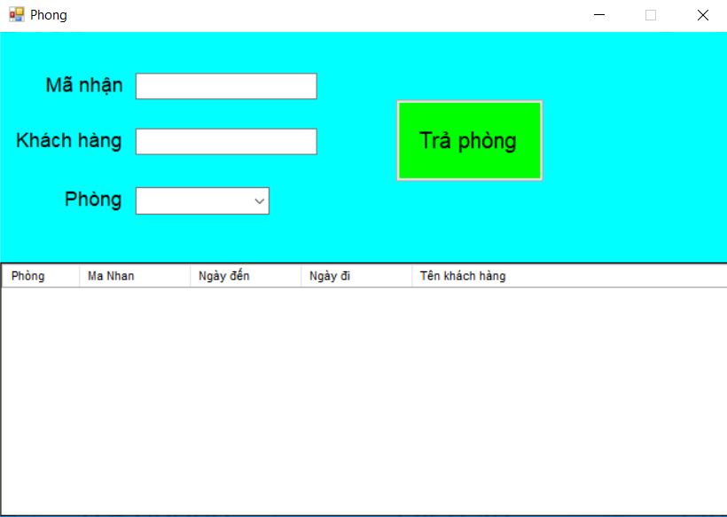***Hình 8: Giao diện quản lý phòng.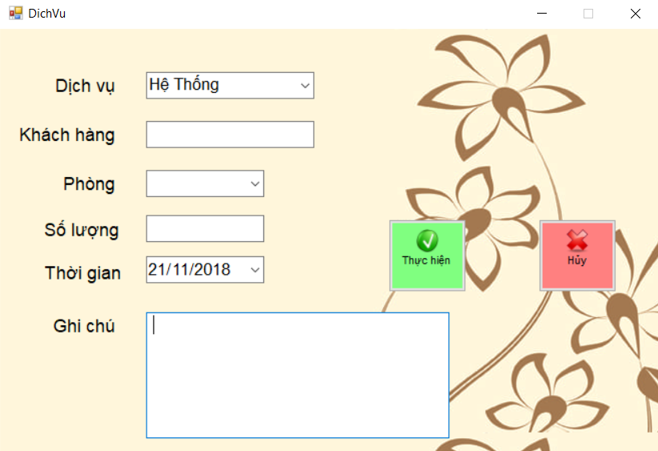Hình 9: Giao diện quản lý dịch vụ.*

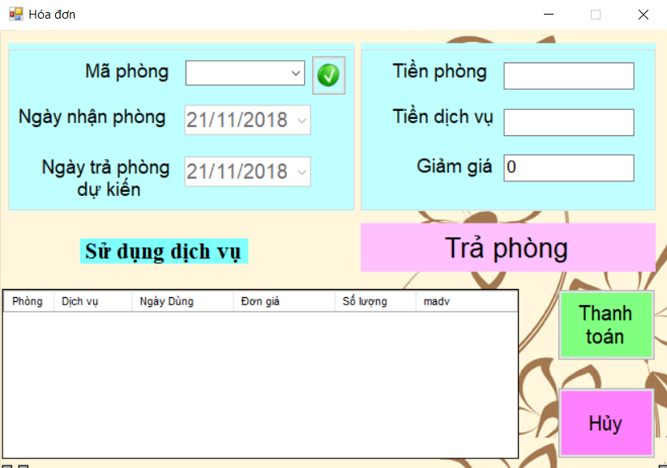 *Hình 10: Giao diện hóa đơn.* 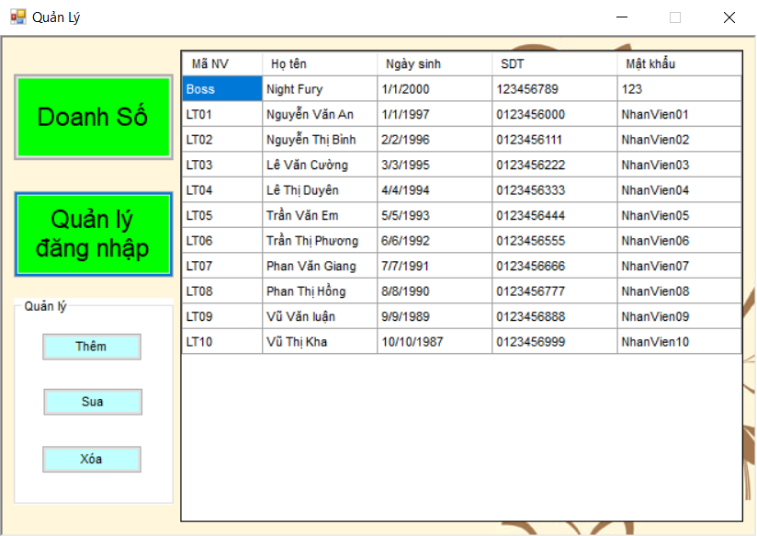 *Hình 11: Giao diện quản lý đăng nhập.***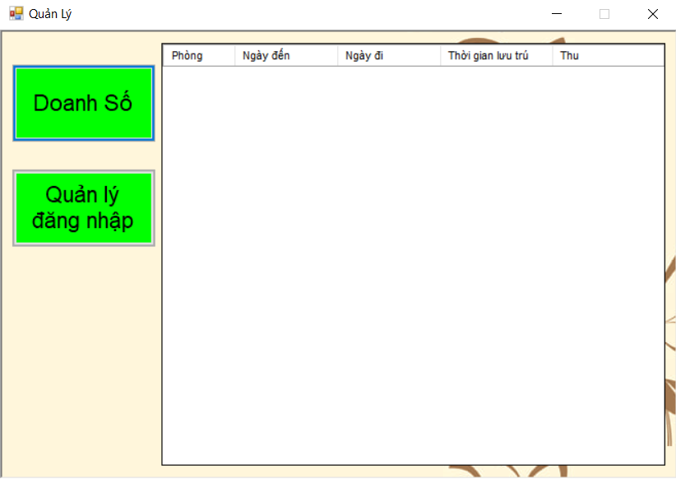** *Hình 12: Giao diện quản lý doanh số.*